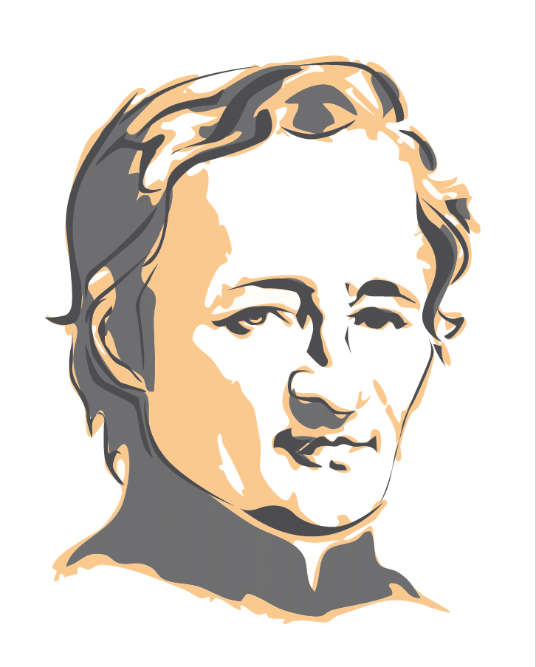
Novena del 18 al 26 de julio de 2026

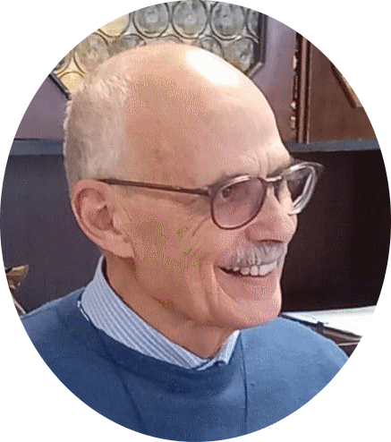
Al comenzar esta nueva misión, observo que los Hermanos Postuladores han publicado extensamente para alentar a los Hermanos y a toda la Familia Menesiana a perseverar en la oración. En los últimos años, solo podemos elogiar las intervenciones del Hermano Dino, quien constantemente nos ha recordado nuestro progreso en la "Causa de nuestro Venerable Padre". He sido testigo de su inmenso trabajo en el caso de Enzo Carollo. Siendo italiano, el Hermano Dino tiene muchos contactos tanto dentro de los dicasterios como con autoridades médicas. Ha utilizado hábilmente sus redes para traernos hasta donde estamos hoy. ¡Le estamos profundamente agradecidos!
"ACTUALIZACIONES DE LA SOLICITUD (JULIO DE 2026)"
La investigación sobre la supuesta curación inexplicable de E. Carollo ha entrado en una nueva fase. El Postulador había solicitado formalmente la reapertura de la investigación sobre la curación de Enzo Carollo, que no había sido considerada inexplicable por una Consulta Médica inicial en 2016. Esta solicitud fue respaldada por una serie de nuevos informes periciales privados que favorecían la naturaleza inexplicable de la curación.
El Dicasterio aceptó la solicitud del Postulador el 17 de enero de 2026. Designó a dos expertos de oficio (funcionarios elegidos por el Dicasterio) para estudiar el expediente adicional preparado por el Postulador. El resultado: uno de ellos, el Dr. Gandolfini M., afirma que existen motivos serios para un nuevo examen por parte de la Consulta Médica; el otro, el Dr. Valentini, declara que podría haber razones científicamente justificables.
Gracias al voto favorable de uno de los dos médicos, el prefecto del dicasterio, el Cardenal Semeraro, autorizó oficialmente un nuevo examen por parte de un segundo médico consultor el 17 de junio. Los informes escritos de las evaluaciones periciales llegaron el 30 de junio.
Ahora, es necesario imprimir los materiales de estudio para cada especialista y para el Dicasterio. Estos materiales consisten en el primer Resumen (Expediente) de 2016, complementado con nuevos informes de expertos. Todos estos expedientes estarán listos a finales de julio. Se distribuirán a los interesados ​​después de las vacaciones de verano, a principios de septiembre, para su estudio en profundidad. La reunión de la Consulta Médica está programada aproximadamente para un jueves de noviembre.
Para el siguiente paso, SI EL RESULTADO DE LA CONSULTA ES FAVORABLE, PASAREMOS A LA CONSULTA TEOLÓGICA (para dar testimonio de que el “milagro” se obtuvo por intercesión del Padre de la Mennais) y, como paso canónico final, ¡FIRMA DEL PAPA PARA LA BEATIFICACIÓN!
Para lograr este resultado, ¡debemos VIGILAR, ORAR Y SEGUIR A NUESTRO PADRE! Hno. DINO
Ora y vuelve a orar con confianza.“Todo lo que le pidáis al Padre en mi nombre, él os lo concederá.”(Juan 16:23) Jesús nos lo dice.
Tomo prestadas las siguientes palabras del Hno. Vincent Guillerm: «La oración “oficial” (novena anual o mensual, etc.) es obviamente recomendable, pero sin olvidar que siempre debe ser una oración verdaderamente personal. Y es también a la oración humilde y confiada de cada persona (los propios enfermos y sus familias, sus amigos, sus compañeros) a la que el Señor se complace en responder generosamente».
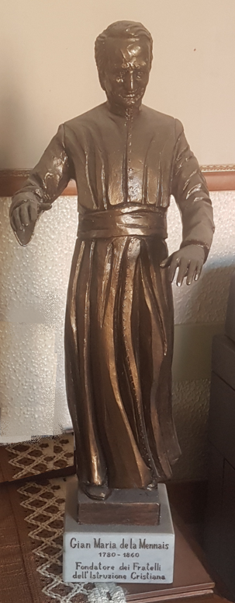
Las intenciones del mes:
- Los Hermanos, las comunidades y toda la Familia Menesiana en países afectados por guerras, epidemias e inseguridad: Congo (RDC), Haití, Sudán del Sur.
- Jóvenes que participan en campamentos de formación profesional durante las vacaciones escolares.
- Novicios preparándose para su primer compromiso y Hermanos renovando sus votos temporales,
- Los Hermanos están reunidos en Ploërmel preparándose para su compromiso final.
- Enfermos recomendados:
  - Hermano Jean Herbinière y Hermano George Kamanda
  - Darío(leucemia), Gioacchino (cáncer), Dionisio (problemas circulatorios),
  - Sandrina(Enfermedad de Charcot)
- Las intenciones depositadas en la tumba del Padre en Ploërmel.
Los Hermanos Stéphane, Philippe y Festo, de la comunidad de Manatuto, Timor Oriental.

Oración de la Novena
¡Oh Dios, nuestro Padre!
Tú has dado a Juan María de la Mennais,
un corazón generoso y un celo inquebrantable
para dar a conocer y amar a tu Hijo Jesús y su Evangelio.
Concédenos que seamos capaces de construir
Comunidades unidas y fraternas.
Ayúdanos a que propongamos tu Evangelio
a los jóvenes de nuestro tiempo.
Para gloria de tu nombre, haz que la santidad
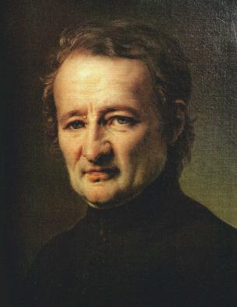
de Juan María de la Mennais
sea reconocida y proclamada por la Iglesia.
Dígnate concedernos, por su intercesión,
la curación de las personas encomendadas a ti.
Por Jesucristo nuestro Señor. Amén
Señor Jesús, glorificad a vuestro Siervo, el Venerable de la Mennais

